Střední Asie (Centrální Asie)
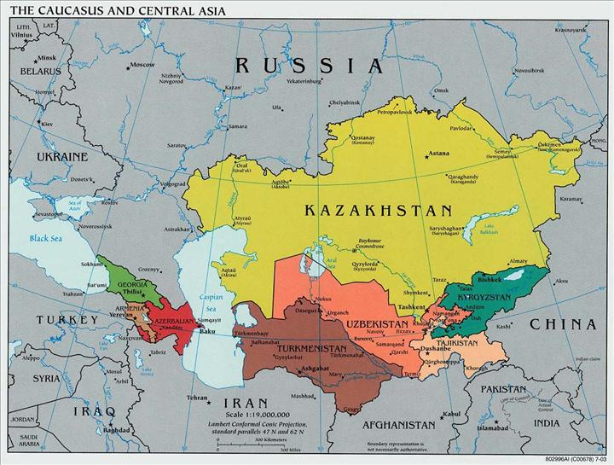
Vypište státy, které tvoří Centrální Asii a přiřaďte k nim jejich hlavní města (8 států + Mongolsko). Města: Ašchabad, Biškek, Tbilisi, Jerevan, Baku, Astana, Dušanbe, Taškent, Ulánbátar.
- ………………………………………… …………………………………………….
- ………………………………………… …………………………………………….
- ………………………………………… …………………………………………….
- ………………………………………… …………………………………………….
- ………………………………………… …………………………………………….
- ………………………………………… …………………………………………….
- ………………………………………… …………………………………………….
- ………………………………………… …………………………………………….
- Mongolsko ……………………………………………

Povrch
- Střední Asie leží v oblasti Turanské nížiny a Kazažské plošiny
- Nacházejí se zde tyto 3 ………………… Karakum, Kyzylkum a Gobi
- Nejmohutnějšími pohořími Střední Asie je pohoří…………………………… a ………………………
Podnebí
- Kvůli velké vzdálenosti od Atlantského oceánu je podnebí ……………………… a velmi suché.
- Teplotní rozdíly mezi létem a zimou jsou ………………………….
Vodstvo
- Významnými středoasijskými toky jsou …………………………… a …………………………………., které ústí do ………………………………. jezera.
Obyvatelstvo
- Obyvatelstvo je rozděleno velmi nerovnoměrně. …………………………….. kotlina je nejhustěji osídlená oblast. Žijou zde hlavně indoevropané a z náboženství se zde prolíná ………………….. a …………………………..
Hospodářství
- Zemědělství: nejvýznamnější plodinou je bavlník (Uzbekistán a Turkmenistán), pšenice (Kazachstán), ovoce a zelenina. Živočišná výroba se zaměřuje hlavně na chov ovcí, skotu a koní.
- Průmysl: průmysl se soustřeďuje do největších měst jednotlivých států, textilní průmysl zpracovává bavlnu a hedvábí, dále se zde uplatňuje průmysl potravinářský a strojírenský
- 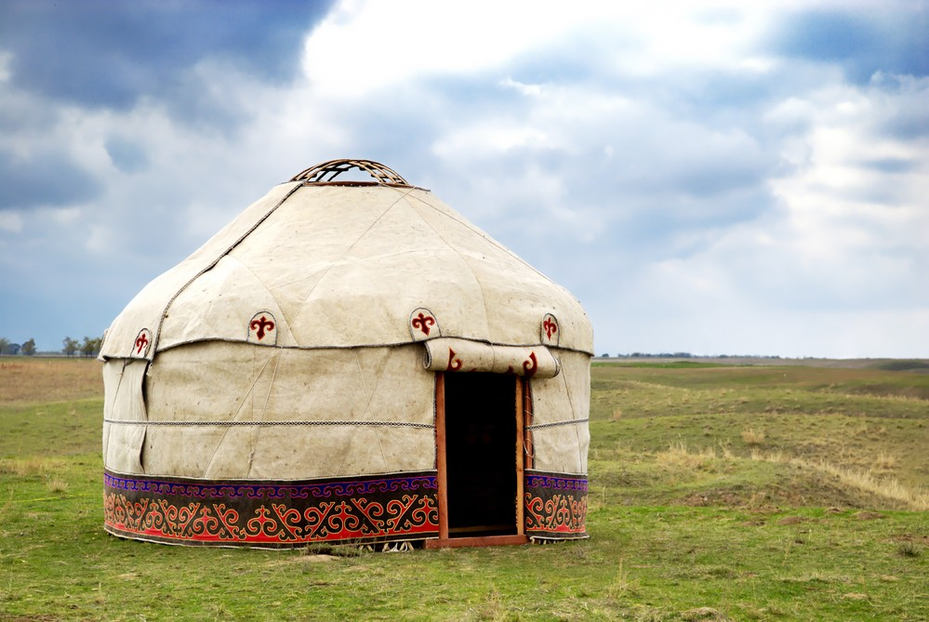Těží se zde: železná ruda, barevné kovy, ropa a černé uhlí
Co jsou to jurty?

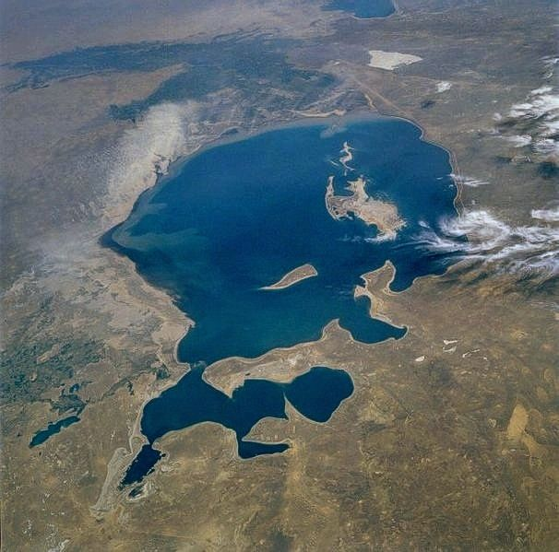
Jaký problém sužuje Aralské jezero?

